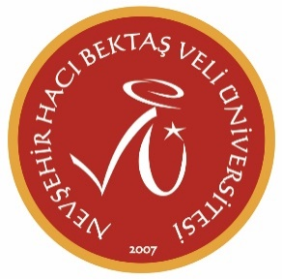 TURİZM FAKÜLTESİ
KALİTE POLİTİKAMIZ

Turizm Fakültesi; Üniversitemiz kalite ilkelerine bağlı kalarak bilgi ve birikimini toplum yararına kullanıp, katma değere dönüştürmeyi hedefleyerek tüm paydaşlarının memnuniyetini sağlamayı ön planda tutmaktadır. Fakültemiz tüm akademik ve idari faaliyetlerini yürütürken evrensel bilimin ışığında, hukukun üstünlüğünü gözeterek, adalet hoşgörü ve toplumsal değerleri önemseyerek katılımcı bir yaklaşımla sürekli iyileşmeyi benimsemektedir.

Turizm Fakültesi;
-Üniversitemiz ve Fakültemiz stratejik planlarında belirlenmiş olan hedef, ölçüt ve amaçlarının gerçekleştirilmesini,
-Bütün akademik ve idari faaliyetlerde sürekli iyileştirme ve geliştirme politikasını uygulamayı,
-Tüm faaliyetlerinde adalet ve güvene dayalı bir yönetim anlayışını,
-Akademik ve idari personelinin, kurumsal amaçlar ve bireysel gelişim ihtiyaçları doğrultusunda fırsat eşitliği ilkesi gözetilerek desteklenmesini,
-Öğrencilerinin eğitimlerinde, evrensel bilgi ışığında toplumsal ve insani değerler ile çevreye saygılı, eleştirel ve yapıcı düşünebilen insan haklarını gözeten etik ilkelere ve sorumluluk bilincine sahip bireyler haline gelmelerini,
-Şehrin ve toplumun ihtiyaçlarını göz önüne alarak, turizm sektörüne önemli katkıda bulunmayı,
Kalite Politikası olarak benimsemiştir.

